SYSTEA Unterkonstruktionssystem BETA Universal II - verdeckte Befestigung

SYSTEA

Eigenschaften

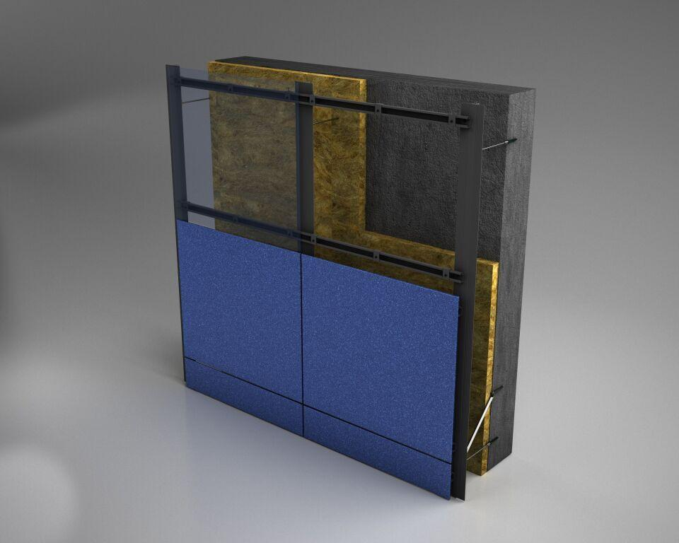

Arbeitsuntergrund

Beton, Holz, Mauerwerk, Metall

Bekleidung

Vorgehängte hinterlüftete Außenwandbekleidung

Farbton

natur, schwarz

Oberfläche

eloxiert, pulverbeschichtet, unbehandelt

Profilform

T-Profil

Werkstoff

Aluminium

Breite (mm)

60,00 - 120,00

Länge (mm)

6.000,00

Stärke (mm)

2,00 - 2,40

Befestigung

nieten, schrauben

Brandverhalten

A1

Energieeffizienzklasse

A+, A

Klassifizierung

CE Kennzeichnung

Ausladung in mm (mm)

600,00

Profilsystem Kategorie

Profilsystem für verdeckte Befestigung | Wärmebrückenfreie Systeme

Tragprofilausrichtung

vertikal

Systemprofil Werkstoffsnorm

EN 1.45.71; 1.4404 | EN AW 6063 T 66

Wandhaltertyp

Stabsystem

Werkstoff Wandhalter

Edelstahl

System geeignet für Bekleidungsmaterialien wie z.B.

Agrob Buchtal | Alpolic | Alucobond | Aluform | Argeton | Arpa | Carea | Cembrit | Ceramica Mayor | Cerashield | Equitone | Etalbond | Eurocem | Florgres | Fundermax | Imola | KME | Larson | Laukien | Lithodecor | Maas | Marazzi | Mirage | Moeding | Mosa | NBK | Novelis | Prefa | Resopal | Rheinzink | Rieder | Rockpanel | Sto | Swisspearl | Taktl | Tonality | Trespa | VM Zink

Varianten für

alle Bekleidungswerktstoffe und Ausführungen

Montagehilfe

nicht vorhanden